"Дальние горизонты Аотеароа" - тур расслабленной активности 14 дней

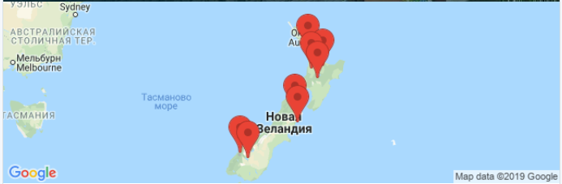ДЕНЬ 1, НОВАЯ ЗЕЛАНДИЯ, ОКЛЕНД

Прибытие в Новую Зеландию в город Окленд, отдых
Киа Ора! Добро пожаловать в Новую Зеландию! Прибытие в Окленд, отдых и свободное время.
View

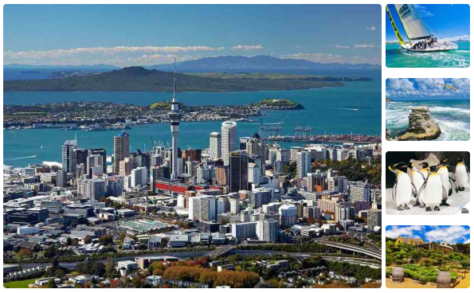ДЕНЬ 2-3, РЕГИОН ОКЛЕНД

Экскурсии и приключения в регионе Окленд
Вы можете рассмотреть разные варианты экскурсий и приключений в городе парусов (с русско или англоязычным гидом, в англоязычной группе или самостоятельно) :
- экскурсия по Окленду (4 часа)
- экскурсия в заповедник Вайтакерес и побережье Тасманого моря с пляжами черного песка и птичьими базарами на вулканических скалах (4 часа, возможно объединить с экскурсией по Окленду, добавить обед на пивоварне и дегустацию вин на винодельне)
- приключение Прогулка в облаках на Небесной башне на высоте 192 метра, прыжок или просто подняться на обзорную площадку Небесной башни
- посещение Антарктического центра, пингвинариума и океанариума
- круиз на парусной яхте на живописный остров Вайхики, обед на винодельне с панорамными видами Окленда, возвращение обратно на вертолете или скоростном пароме (5 часов)
- круиз на скоростном пароме на заповедный остров - потухший вулкан Рангитото с прогулкой в девственных лесах и лавовых полях (4 часа)
- круиз на скоростном пароме на заповедный остров с наблюдением за уникальными новозеландскими птицами в природных условиях (6-8 часов)
- экскурсия на полуостров Коромандел с уникальными пляжами Кафедральная бухта и Hot Water Beach, чистейшими водами в заливах Тихого океана, купанием, каякингом (10-12 часов)
- экскурсия на Залив островов на автомобиле или вертолете с круизом на скоростном катамаране или чартерной яхте по заливу, объединившему 144 острова, с наблюдением за дельфинами и высадкой на острове.
- морская рыбалка

ДЕНЬ 4-6, РЕГИОН РОТОРУА

Экскурсии и приключения в регионе Роторуа
Перелет в город Роторуа, расположенный на побережье одноименного озера, заполнившего огромную кальдеру. Роторуа славится как центр геотермальных явлений и маорийской культуры. Кроме этого, вокруг расположено множество уникальных для Новой Зеландии достопримечательностей. Вы можете рассмотреть разные варианты экскурсий и приключений (с русско или англоязычным гидом, в англоязычной группе или самостоятельно):
- полет на вертолете или круиз на корабле на активный вулкан - остров Белый в Тихом океане. Высадка и прогулка "на Марсе" в кратере вулкана напоминает съемки фантастического фильма
- геотермальная долина гейзеров. Здесь же можно посетить культурное шоу маори с легендарной Хакой и центр маорийских ремесел. В вечернюю программу входит ужин Ханги
- вечерняя программа в деревне маори с демонстрацией воинов в каноэ, Хакой и ужином Ханги
- круиз на парусной яхте по живописному озеру с купанием в озере и горячих источниках на берегу и обедом барбекю
- прогулка в геотермальных долинах Вайотапу, Ваймангу, Ворота Ада, Оракеи Корако, Лунные кратеры
- приключения на водомётному катере по реке Вайкато или к водопаду Хука или к узкому каньону с прогулкой внутри него к горячим водопадам
- озеро Таупо и полет на вертолете в Мордор - нац. парк Тонгариро и Долину вулканов
- путешествие в регион Вайтомо с экскурсией или приключением в светящихся пещерах, а также прогулкой в джунглях и гротах
- рафтинг с прыжком с 7 метрового водопада.
- парк природы с птицей киви, рептилией туатара и другими уникальными представителями фауны Новой Зеландии
- подъем на фуникулере на склон древнего вулкана с обедом или ужином, а также катанием на гоночных машинах
- погулять в лесу огромных папоротников и секвой, в садах губернатора, а вечером понежиться в термах Полинезийских СПА и многое другое.
View

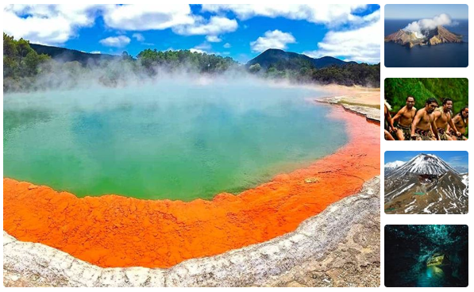ДЕНЬ 7-9, РЕГИОН МАЛЬБОРО

Экскурсии и приключения в регионе Мальборо
Перелет в регион Мальборо, который знаменит не только своими виноградниками, но и окружающей природой. На Ваш выбор следующие экскурсии и приключения:
- дегустация вин на лучших винодельнях, в том числе во время прогулки на велосипедах
- пешеходный маршрут по известной тропе королевы Шарлоты
- плавание с дикими дельфинами в заливах Мальборо
- круиз в заливах Мальборо с дегустацией знаменитых зеленогубых мидий
- дайвинг к "титанику для дайверов" - теплоходу Михаил Лермонтов
- морская рыбалка
- каякинг в заливах Мальборо
- круиз с наблюдением за кашалотами и прогулка к колониям морских котиков в Кайкоре
- один из лучших в мире музеев авиации и другое
View

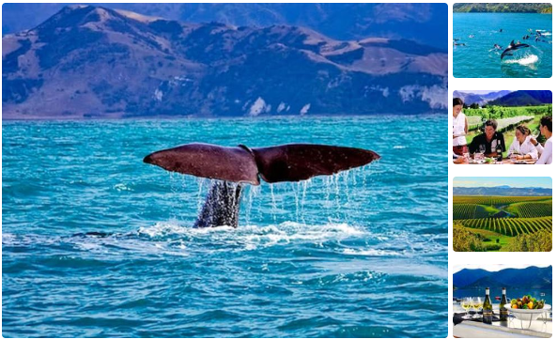ДЕНЬ 10 - 13, РЕГИОН КВИНСТАУНА

Экскурсии и приключения в регионе Квинстауна
Перелет в Квинстаун, где легко можно провести неделю, участвуя в различных экскурсиях и приключениях. Вы можете выбрать из списка лучших вариантов ниже наиболее понравившиеся:
- поездка на водомётном, скоростном катере по горному ущелью Шотовер - это легендарное приключение Квинстауна (30 минут)
- сафари на водомётному катере по местам из Властелина колец в сочетании с поездкой по дождевым лесам на внедорожном автобусе и прогулкой по эльфийскому лесу (6 часов, можно добавить двухчасовое приключение на каяках)
- сафари на внедорожниках по местам Властелина колец (4 часа)
- приключение на багах или квадрациклах в горных районах
- приключение на "акуле" - водомётной подводной лодке
- приключения на кронах деревьев на горе с обворожительными видами
- круиз по озеру на старинном пароходе на ферму с чаепитием, кормлением животных, стрижкой овец и работой собак - пастухов (можно добавить обед BBQ или ужин, а также вместо фермы совершить конную прогулку)
- прогулка по парку природы с наблюдением за птицей киви и другими уникальными представителями новозеландской фауны
- полеты на парапланах
- затяжные прыжки с парашютом с инструктором (Skydiving)
- прыжки с тарзанки, огромные качели (swing) и катапульта
- поездка или полет на самолете (вертолете) в нац. парк Земля фиордов с круизом по фиорду Милфорд саунд, который называют "Восьмое чудо света"
- круиз по фиорду Даутфул раунд в нац. парке Земля фиордов. Дневной или с ночевкой на корабле в нетронутых человеком местах
- полет на вертолете по отдаленным местам из Властелина колец
- полет на вертолете с посадкой и прогулкой в удивительной долине водопадов (возможно с пикником)
- сафари на вертолете "Лучшее из лучшего в Новой Зеландии" (эксклюзивный вариант, 5 часов, с гурманским обедом из только что выловленных лангустов)
- дегустация вин, обед и тур на винодельнях и многое другое.
View

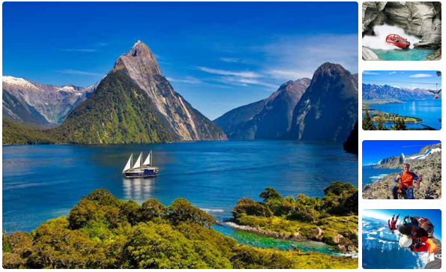ДЕНЬ 14, ЗАВЕРШЕНИЕ ПРОГРАММЫ

Трансфер в аэропорт, вылет из страны
В назначенное время трансфер в аэропорт. Завершение тура. Счастливого Вам пути!

